Troppens terminliste våren 2018

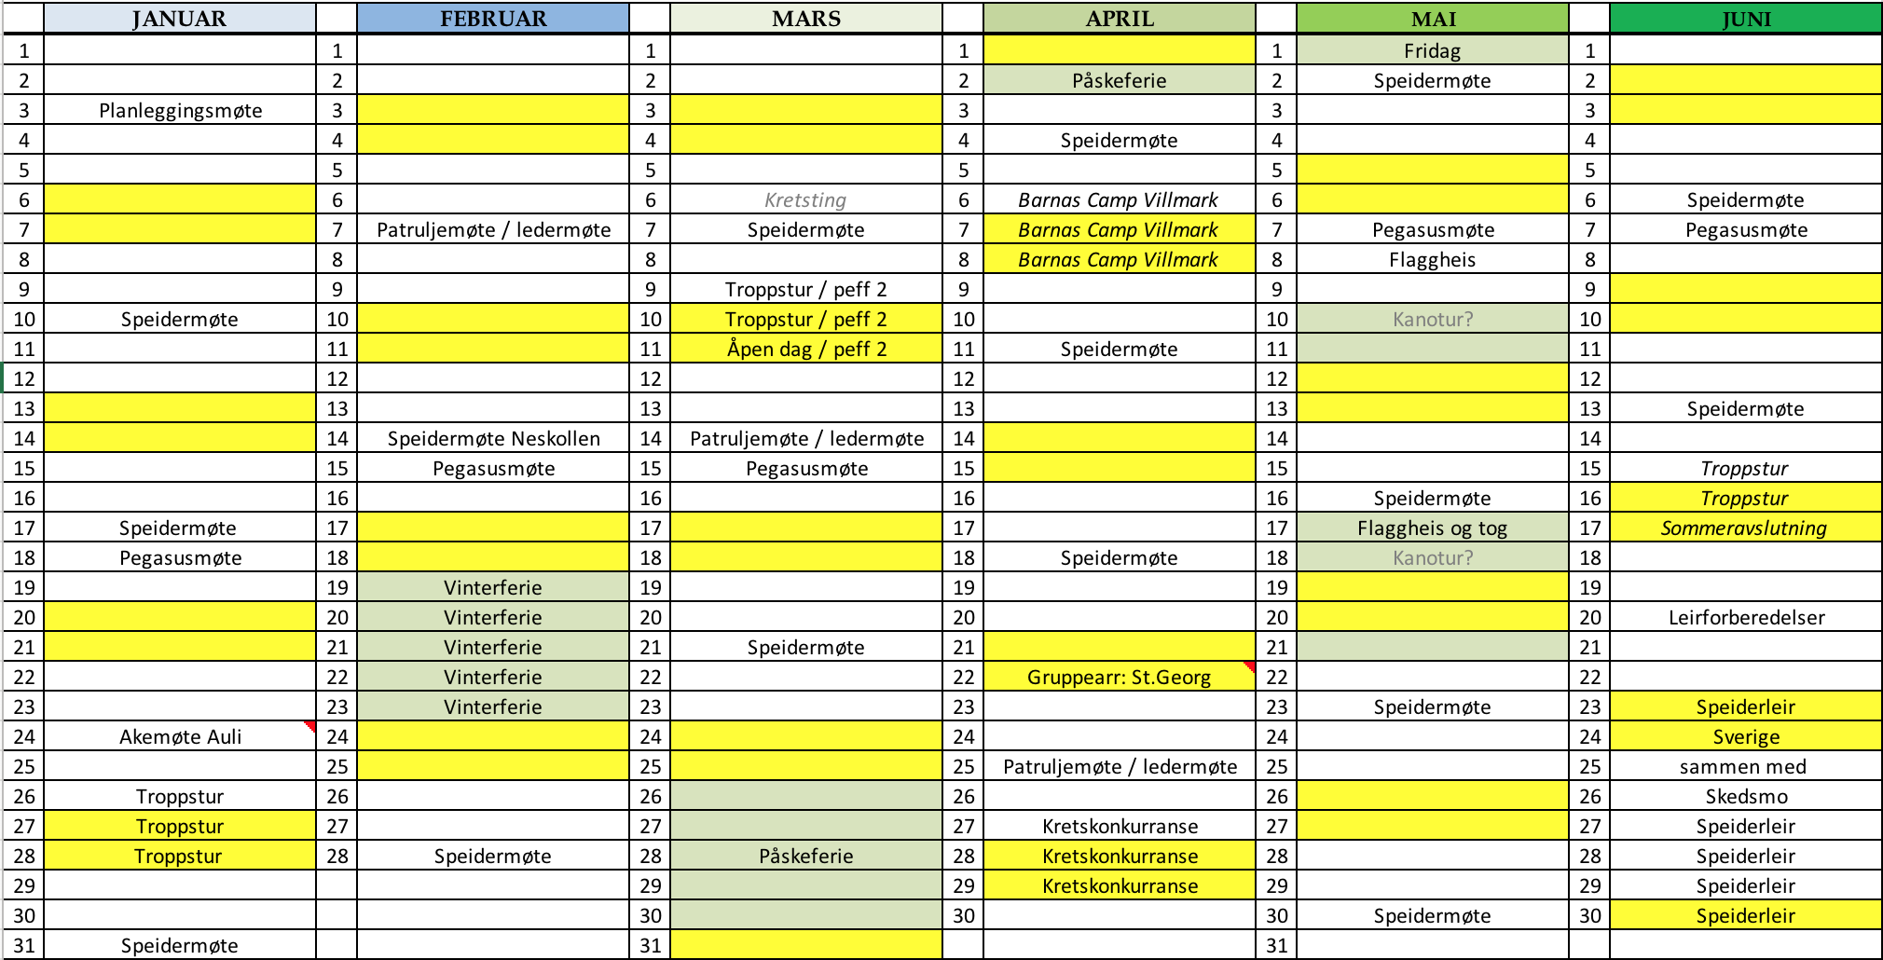

MERK! Det er speiderleir siste uken i juni. Sett av uken nå. Mer info kommer.

Alle møter er på Veslesjøen kl. 1800-1930 dersom ikke annen beskjed blir gitt pr. mail, lapp eller sms.
Patruljemøter holdes hjemme hos en i patruljen eller på Veslesjøen - kl. 1800-1930.
Pegasusmøter er for peff, ass og ledere. Veslesjøen kl. 18-20 om ingen annen beskjed gis.

NB! Alle må være kledd til utemøte og ha med seg lykt, kniv, noe å sitte på og skrivesaker.
Det er forventet at alle har på minimum speidergenser og speiderskjerf.
Husk Refleks!

Kontakt: Troppsleder Astrid H. Rossow, 402 13 680 arossow@online.no eller Troppsassistent: Eivind B. Eriksen, 470 47 558
Temaet for halvåret er samfunnsengasjemnt. Mer om programmerker finner dere på www.speiderbasen.no Se også www.speiding.no eller www.romerikekrets.no for mer info.

På hjemmesiden finner dere oppdaterte terminlister, turlapper, bilder m.m. Legg til siden som favoritt og hold deg oppdatert! http://nes-arnes.speidergruppe.org/

